网页游戏（第12课）

年 月 日

1、下面哪一项不是网页的基本结构：（ D ）

（记忆：80%；理解：20%；分析：0%；应用：0%）

A.<head></head>

B.<body></body>

C.<html></html>

D.<title></title>

2、网页名字放在下面哪个标签里面：（ C ）

（记忆：80%；理解：20%；分析：0%；应用：0%）

A.<html>…</html>

B.<body>…</body>

C.<title>…</title>

D.<p>…</p>

3、下面哪一项没有结束标签，属于单独标签（ A ）

（记忆：80%；理解：10%；分析：10%；应用：0%）

A.br B.p C.pre D.ul

4、有序列表标签：（ D ）

（记忆：80%；理解：20%；分析：0%；应用：0%）

A.ul B.pre C.p D.ol

5、css样式放在下面哪个标签里面（ C ）

（记忆：80%；理解：20%；分析：0%；应用：0%）

A. <p></p>

B. <title>…</title>

C. <style>…</style>

D. <head>…</head>

6、下列标签有结束标签的是： （ B ）

（记忆：60%；理解：20%；分析：20%；应用：0%）

br

p

pre

a

A. B. C. D.

7、让元素浮动起来的属性是：（ A ）

（记忆：60%；理解：20%；分析：20%；应用：0%）

A.float B.clear C.margin D.flota

8、div{margin:？;},可以使得div左右居中，那么？可以填：（B）

（记忆：60%；理解：20%；分析：20%；应用：0%）

A.0 B.auto C.50% D.500px;

9、position:fixed;的参考系是：（A）

（记忆：60%；理解：20%；分析：20%；应用：0%）

A.浏览器窗口 B.body C.父元素 D.自身

10、margin：40px auto；那么margin-top的值是多少（B）

（记忆：60%；理解：20%；分析：20%；应用：0%）

A.0 B.40px; C.auto; D.80px;

11、盒模型中，从外到内处于第二层位置的是（写英文单词）：border

（记忆：70%；理解：20%；分析：10%；应用：0%）

12、给段落<p>添加一个id属性（“nickname”）：

<p id=“nickname”></p>

（记忆：80%；理解：20%；分析：0%；应用：0%）

13、表格布局，table-row属性告诉浏览器该元素是表格中的一行

（记忆：80%；理解：20%；分析：0%；应用：0%）

14、清除元素两边的浮动：clear:both

（记忆：80%；理解：20%；分析：0%；应用：0%）

15、相对定位：relative

（记忆：80%；理解：20%；分析：0%；应用：0%）

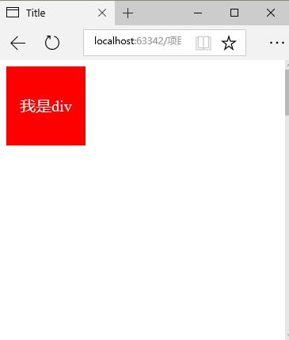

16、根据上图所示，如何实现文字上下左右都居中显示？请补全相关代码

div{width:100px;height:100px;background:red;font-size:20px;color:white;text-align:center;line-height:100px;}

（记忆：50%；理解：30%；分析：20%；应用：0%）

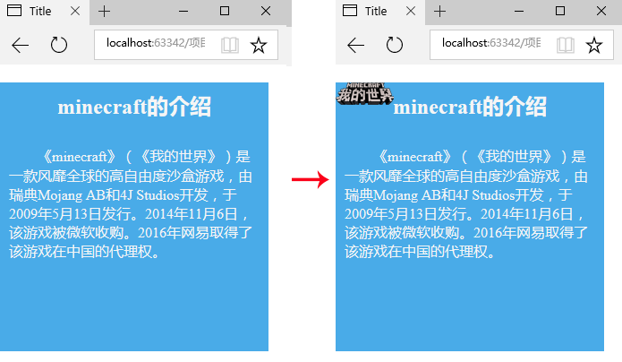

17、根据上图所示，需要在背景上加上“我的世界”logo图片时，请补全相关代码：

div{background-image:url(“logo.png”);background-repeat:no-repeat;background-position:top left}

（记忆：50%；理解：30%；分析：20%；应用：0%）

18、去掉链接的默认下划线：

a{ text-decoration：none；}

（记忆：80%；理解：10%；分析：10%；应用：0%）

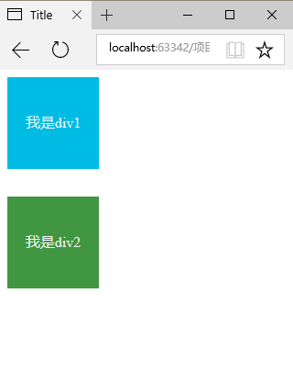

19、当设置div1{margin-bottom:50px;},div2{margin-top:100px;},则div1和div2之间的距离是：100px；

（记忆：50%；理解：20%；分析：30%；应用：0%）

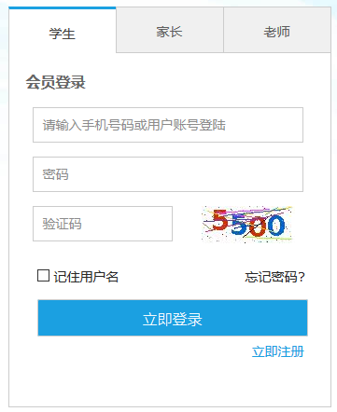

20、根据上图所示，“立即登录”的代码可以这样书写：

<input type=“submit” value=“立即登录”>

（记忆：70%；理解：20%；分析：10%；应用：0%）

21、若元素设置了position：relative,则它没有脱离流。（√）

（记忆：80%；理解：10%；分析：10%；应用：0%）

22、表格布局的时候，不需要单独设置单元格的宽高（√）

（记忆：70%；理解：20%；分析：10%；应用：0%）

23、美化页面时，我们只能使用id选择器，类选择器来设置样式（×）

（记忆：70%；理解：20%；分析：10%；应用：0%）

24、li可以通过设置list-style-type：none；来去掉前面的圆点或者序号（√）

（记忆：80%；理解：10%；分析：10%；应用：0%）

25、body{margin：0；padding：0；}可以去掉body的内边距和外边距。（√）

（记忆：80%；理解：10%；分析：10%；应用：0%）

26、border-collapse和border-spacing都可以设置单元格间距。（√）

（记忆：70%；理解：20%；分析：10%；应用：0%）

27、当在第二行第一个单元格设置了rowspan=“2”，它会影响到它右边的单元格（×）

（记忆：60%；理解：20%；分析：20%；应用：0%）

28、盒模型中，margin是最外层的区域（√）

（记忆：80%；理解：10%；分析：10%；应用：0%）

29、在三种定位方法中，脱离文档流的有相对定位以及绝对定位（×）

（记忆：70%；理解：20%；分析：10%；应用：0%）

30、 <input type=“submit” value=“发送”>按钮的名字是：发送（√）

（记忆：80%；理解：20%；分析：0%；应用：0%）